Opis predmetu zákazky

Názov predmetu zákazky: Propagačné a reprezentačné predmety
Charakteristika predmetu zákazky:
Predmetom zákazky je obstaranie propagačných a reprezentačných predmetov na propagáciu a reprezentáciu sekcie krízového riadenia pri rôznych príležitostiach.
Hlavný kód CPV:
39294100-0 Informačné a propagačné výrobky

Platnosť zmluvy: do splnenia predmetu zákazky.

Lehota plnenia: do 30 dní odo dňa nadobudnutia účinnosti kúpnej zmluvy.

Miesto plnenia:
Ministerstvo vnútra SR – Logistická základňa pre krízové situácie Rišňovce-objekt Vajnory, Pri starom letisku 10, 831 07 Bratislava.
Ďalšie všeobecné požiadavky zo strany verejného obstarávateľa:

- S tovarom požadujeme zabezpečiť aj tieto súvisiace služby:
  - dodanie tovaru do miesta dodania,
  - vyloženie tovaru v mieste dodania.
- Verejný obstarávateľ si vyhradzuje právo prevziať iba tovar funkčný, bez zjavných vád, dodaný v kompletnom stave a v požadovanom množstve. V opačnom prípade si vyhradzuje právo nepodpísať dodací list, neprebrať dodaný tovar a nezaplatiť cenu za neprebraný tovar.
- Tovar musí byť nový, nepoužívaný, zabalený v neporušených obaloch, nepoškodený.
- Tovar nesmie byť recyklovaný, repasovaný, renovovaný.

Špecifikácia predmetu zákazky:

P. č. | Propagačný produkt | Ilustračný obrázok | Popis |  |  |  | Potlač | Počet kusov
P. č. | Propagačný produkt | Ilustračný obrázok | Charakteristika | Materiál | Rozmer | Farba | Rozmer + umiestnenie | potlač logo CO/názov KR, CO a iné | potlač logo 112/nápis 112 s telefónom | Celkom
1. | Sťahovací vak s reflexnými časťami | 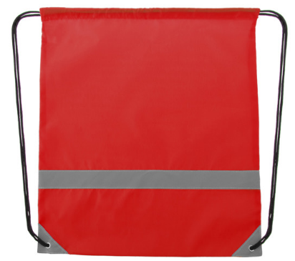  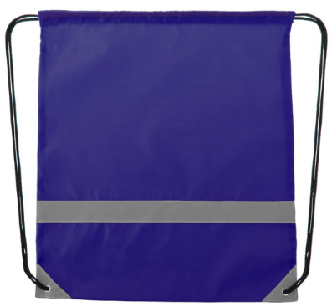 | Vak na stiahnutie šnúrkou s reflexnými časťami šedej farby | 190T polyester minimálne 68 g/m2 | 350x410 mm (+/- 5 mm) | Modrá s logom CO | Logo CO vo veľkosti 10 cm (s toleranciou odchýlky +/- 1 cm) sa bude nachádzať na prednej časti vrecka s logom zarovnaným na stred. Potlač: digitálny transfer. | 4000 | 0 | 4000
 |  |  |  |  |  | Červená s bielym nápisom 112 | Biely nápis 112 vo veľkosti 10 cm (s toleranciou odchýlky +/- 1 cm) sa bude nachádzať na prednej časti vrecka s nápisom zarovnaným na stred. Potlač: digitálny transfer. | 0 | 800 | 800
2. | Samonavíjacia reflexná páska | 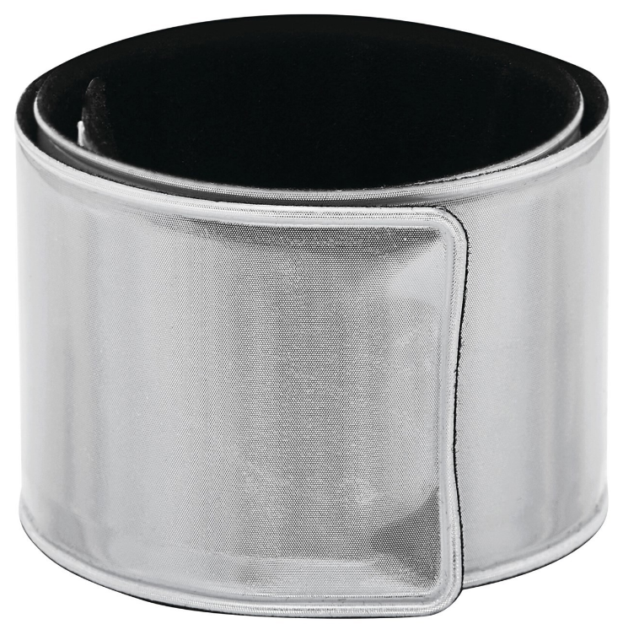  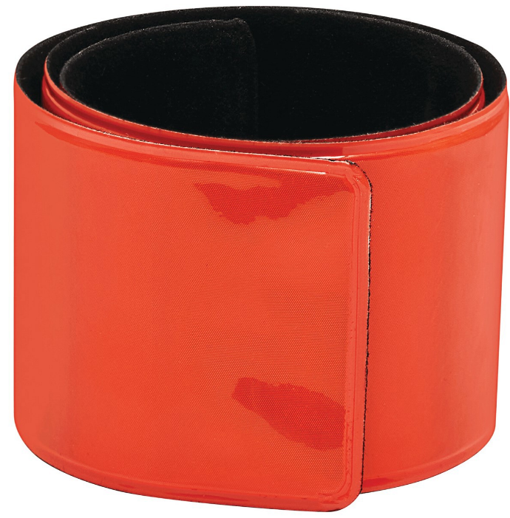 | Samonavíjacia reflexná páska | Auto/plast | 32x320 mm (+/- 5 mm) | Oranžová pre logo CO | 6 log vo veľkosti 15 mm (s toleranciou odchýlky +/- 1 mm) sa budú nachádzať na vrchnej (reflexnej) časti pásky s logami zarovnanými na stred; logá budú od seba vzdialené v rovnakých vzdialenostiach, prispôsobené dĺžke pásky. | 10000 | 0 | 10000
 |  |  |  |  |  | Biela pre logo 112 |  | 0 | 10000 | 10000
3. | PET pohár na pitie | 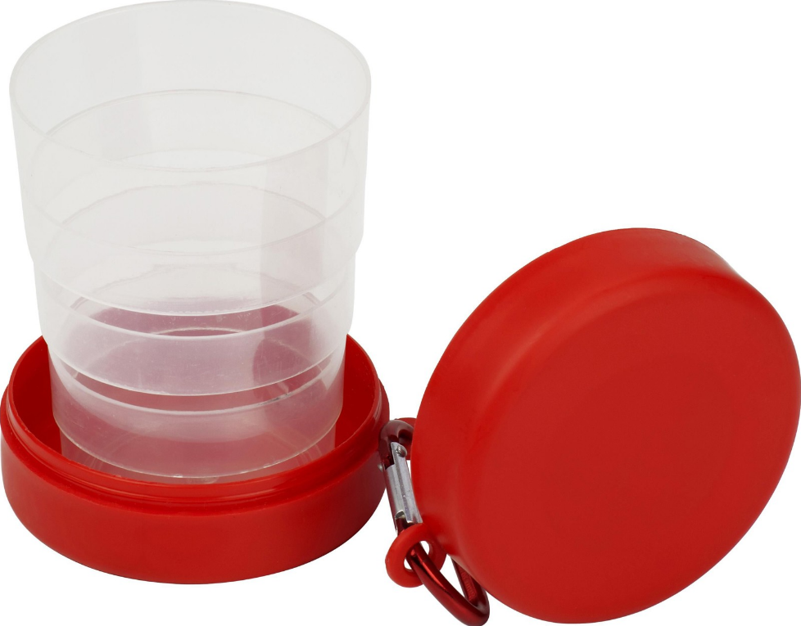  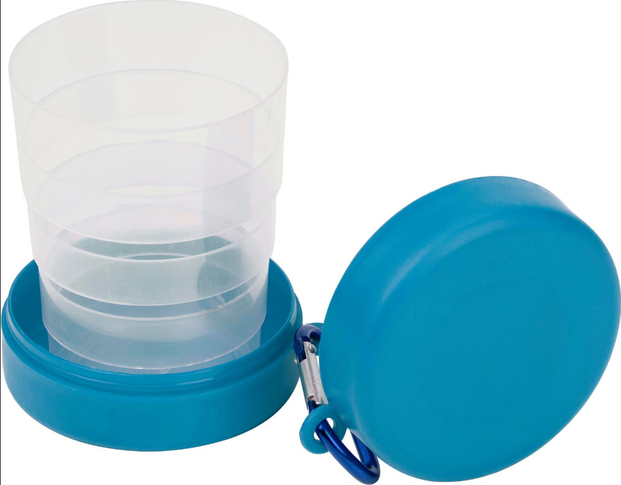 | Skladací PET pohár s priehradkou na tabletky/cukor atď. a karabínkou. | PET | Výška: 85 mm (+/- 5 mm); objem min. 220 ml | Modrá s logom CO | Logo CO vo veľkosti 40 mm (s toleranciou odchýlky +/- 5 mm) sa bude nachádzať na hornej okrúhlej časti obalu pohárika s logom zarovnaným na stred. | 4000 | 0 | 4000
 |  |  |  |  |  | Červená s bielym nápisom112 | Biely nápis 112 vo veľkosti 30 mm (s toleranciou odchýlky +/- 10 mm) sa bude nachádzať na hornej okrúhlej časti obalu pohárika s nápisom zarovnaným na stred. | 0 | 1000 | 1000
4. | Polyesterový batoh | 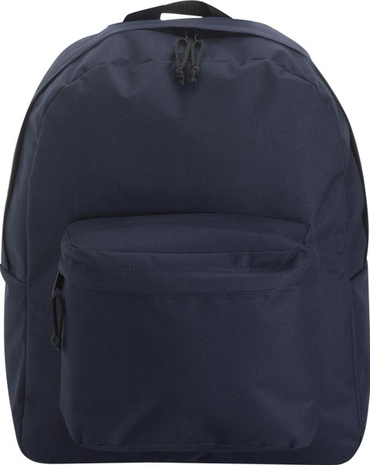 | Polyesterový batoh s uzatváraním na zips, s menším predným vreckom uzatváratelným na zips a nastaviteľnými polstrovanými ramennými popruhmi | 600D polyester | 140x440x375 mm (+/- 5 mm) | Tmavo modrá | Logo CO vo veľkosti 70 mm (s toleranciou odchýlky +/-10 mm) sa bude náchádzať na vrchnej prednej časti ruksaku s logom zarovnaným na stred. Potlač: transferová sieťotlač. | 300 | 0 | 300
5. | Športová fľaša z AS a nerezovej ocele 700 ml | 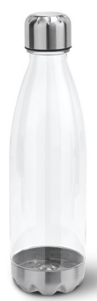 | Športova fľaša z AS s dnom z nerezovej ocele. Viečko z PP a nerezovej ocele s izolačným silikónom. Objem minimálne 700 ml. | AS, PP a nerezová oceľ, silikón | Priemer: 74 mm (+/- 5 mm) | Transparentná | Logo CO vo veľkosti 40 mm (s toleranciou odchýlky +/- 5 mm) sa bude náchádzať na transparentnej časti fľaše s logom zarovnaným na stred. | 300 | 0 | 300
6. | Zápisník s perom z recyklovaného papieru | 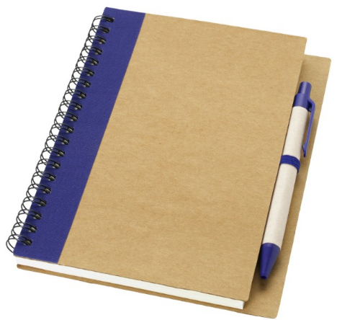  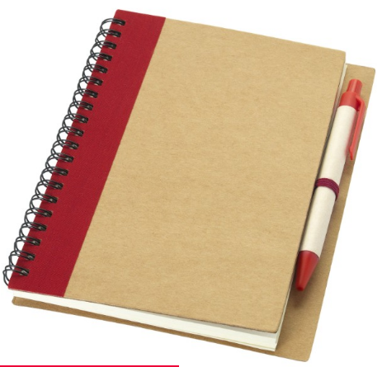 | Zápisník s obálkou z recyklovaného papiera s minimálne 60 linajkovanými listami z recyklovaného papiera formátu A6 a farebným perom. Zápisník a pero sú balené spolu. | Recyklovaný papier | 140x10x180 mm (+/- 5 mm) | Natural a modrá s logom CO | Logo vo veľkosti 25 mm (s toleranciou odchýlky +/- 5 mm) sa bude náchádzať na prednej spodnej časti zápisníka s logom zarovnaným na stred. Potlač: tampóntlač. | 300 | 0 | 300
 |  |  |  |  |  | Natural a červená s logom 112 |  | 0 | 150 | 150
7. | Puzdro na ceruzky (peračník) | 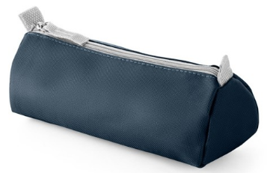 | Peračník s cylindrickým dizajnom. Zapínanie na zips farebne ladí s ľahko otvárateľnými rúčkami | 600 D | 210x85x65 mm (+/- 5 mm) | Modrá | Logo CO vo veľkosti 3,5 cm (s toleranciou odchýlky +/- 0,5 cm) sa bude nachádzať na prednej časti peračníka s logom zarovnaným na stred. Potlač: digitálny transfer. | 300 | 0 | 300
8. | Silikónový náramok | 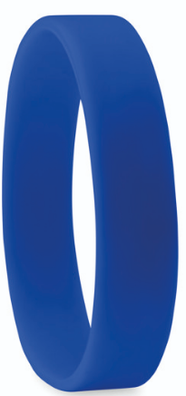 | Silikónový náramok s možnosťou potlače | Silikón | Priemer: 60 mm (+/- 5 mm) | Modrá a farba nápisu oranžová | Nápis: Krízové riadenie vo veľkosti 60x5 mm (s toleranciou odchýlky +/- 1 mm) sa bude nachádzať na prednej časti náramku s nápisom zarovnaným na stred; typ písma: Calibri, tučné a kapitálky. | 5000 | 0 | 5000
9. | Športová taška | 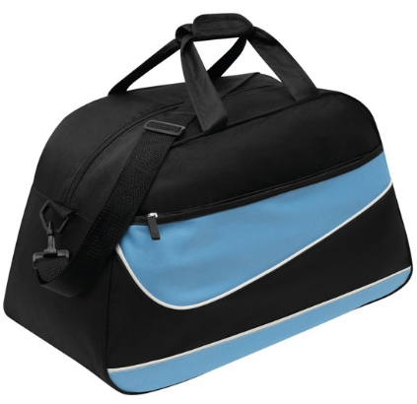 | Športová taška s hlavným vreckom a bočnými vreckami na zips, s pevnými pútkami do ruky a nastaviteľným ramenným popruhom. Vnútro vystužené | 600 D | 325x280x550 mm (+/- 50 mm) | Čierna a modrá | Logo CO vo veľkosti 5 cm (s toleranciou odchýlky +/- 0,5 cm) sa bude nachádzať na modrej strednej časti tašky s logom zarovnaným na stred. Potlač: transferová sieťotlač. | 50 | 0 | 50
10. | Detské tričko | 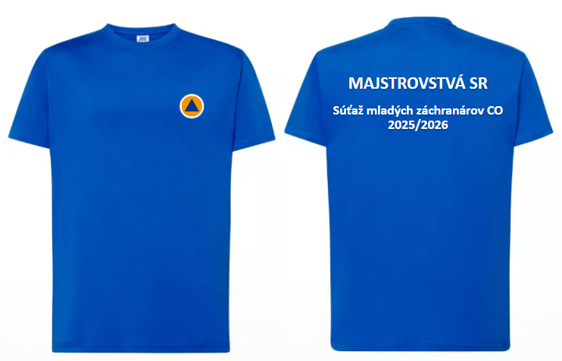 | Detské tričko s krátkym rukávom, strih s bočnými švami, lem priekrčníka z rebrového úpletu 1:1, spevňujúca páska od ramena k ramenu | 100% bavlna minimálne (160g/m2) | Veľkosť 164 cm (+/- 1 cm) | Tmavo modrá a farba nápisu biela | 1. Nápis: MAJSTROVSTVÁ SR vo veľkosti 200x50 mm (s toleranciou odchýlky +/- 20 mm) sa bude nachádzať na zadnej vrchnej časti trička s nápisom zarovnaným na stred; typ písma: Calibri, tučné a veľké; 2. Nápis: Súťaž mladých záchranárov CO 2025/2026 vo veľkosti 250x50 mm (s toleranciou odchýlky +/- 20 mm) sa bude nachádzať taktiež na zadnej vrchnej časti trička s nápisom zarovnaným na stred; typ písma: Calibri, tučné s veľkým prvým písmenom; 1. Nápis sa bude nachádzať nad 2. Nápisom a budú od seba vzdialené 3 cm (s toleranciou odchýlky +/- 1 cm); nápisy budú prispôsobené veľkosti samotného trička; Logo vo veľkosti 50 mm (s toleranciou odchýlky +/- 10 mm) sa bude náchádzať na prednej vrchnej časti trička s logom zarovnaným na ľavú stranu trička z pohľadu nositeľa (na strane srdca), 1. Nápis bude od vrchnej časti trička vzdialený 10 cm (s toleranciou odchýlky +/- 1 cm) a požadované rozloženie potlače textu bude podľa vizuálu. | 40 | 0 | 40
11. | Opakovane použiteľný plastový pohár 300 ml | 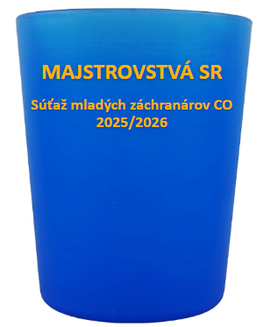 | Opakovane použiteľný pohár z odolného PP plastu bez obsahu BPA. Pohár je priehľadný s elegantným matným povrchom a je ideálny na festivaly, párty alebo každodenné použitie | PP plast bez obsahu BPA | Objem: min. 300 ml | Modrá; oranžový nápis | 1. Nápis: MAJSTROVSTVÁ SR vo veľkosti 60x10 mm (s toleranciou odchýlky +/- 5 mm) sa bude nachádzať na prednej vrchnej časti pohára s nápisom zarovnaným na stred; typ písma: Calibri, tučné a veľké; 2. Nápis: Súťaž mladých záchranárov CO 2025/2026 vo veľkosti 80x10 mm (s toleranciou odchýlky +/- 5 mm) sa bude nachádzať taktiež na prednej vrchnej časti pohára s nápisom zarovnaným na stred; typ písma: Calibri, tučné s veľkým prvým písmenom; 1. Nápis sa bude nachádzať nad 2. Nápisom a budú od seba vzdialené 1 cm (s toleranciou odchýlky +/- 0,5 cm), 1. Nápis bude od vrchnej časti pohára vzdialený 1,5 cm (s toleranciou odchýlky +/- 0,5 cm) a požadované rozloženie potlače textu bude podľa vizuálu. Potlač: rotačná sieťotlač. | 40 | 0 | 40
12. | Magnetka na chladničku | 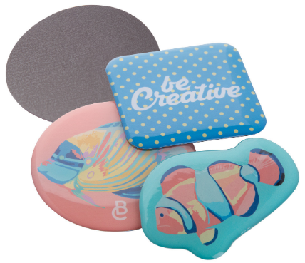 |  | Magnet | 100x40 mm (+/- 5 mm), hrúbka 2-4 mm | Modrá; oranžový nápis | Na obdĺžniku sa bude nachádzať: 1. Nápis: MAJSTROVSTVÁ SR vo veľkosti 60x10 mm (s toleranciou odchýlky +/- 5 mm) sa bude nachádzať na prednej časti magnetky s nápisom zarovnaným na stred; typ písma: Calibri, tučné a veľké; 2. Nápis: Súťaž mladých záchranárov CO 2025/2026 vo veľkosti 80x10 mm (s toleranciou odchýlky +/- 5 mm) sa bude nachádzať taktiež na prednej časti magnetky s nápisom zarovnaným na stred; typ písma: Calibri, tučné a s veľkým prvým písmenom; 1. Nápis sa bude nachádzať nad 2. Nápisom a budú od seba vzdialené 1 cm (s toleranciou odchýlky +/- 0,5 cm), požadované rozloženie potlače textu - viď vizuál. Potlač: Logoprint (3D). | 40 | 0 | 40
  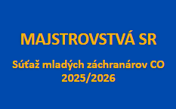
  Magnetka s vlastnou potlačou s vlastným designom
13. | Balón v pastelových farbách | 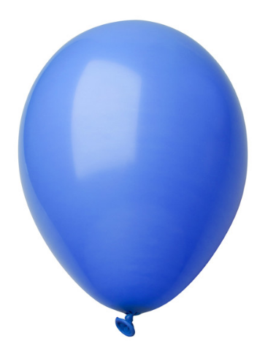 | Na zákazku vyrobený biologicky odbúrateľný latexový balónik v pastelových farbách s možnosťou potlače | Guma | Priemer:  280 mm (+/- 10 mm) | Tmavo modrá | Logo CO vo veľkosti 10 cm (s toleranciou odchýlky +/- 1 cm) na nafúknutom balóne sa bude náchádzať na prednej časti balóna s logom zarovnaným na stred. | 500 | 0 | 500
14. | Balón v pastelových farbách | 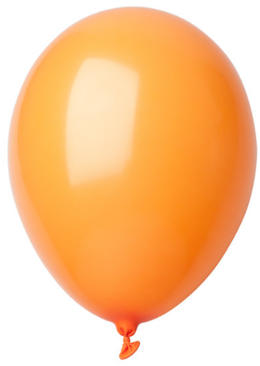 | Na zákazku vyrobený biologicky odbúrateľný latexový balónik v pastelových farbách s možnosťou potlače | Guma | Priemer:  280 mm (+/- 10 mm) | Oranžová | Logo CO vo veľkosti 10 cm (s toleranciou odchýlky +/- 1 cm) na nafúknutom balóne sa bude náchádzať na prednej časti balóna s logom zarovnaným na stred. | 500 | 0 | 500
15. | Balón v pastelových farbách | 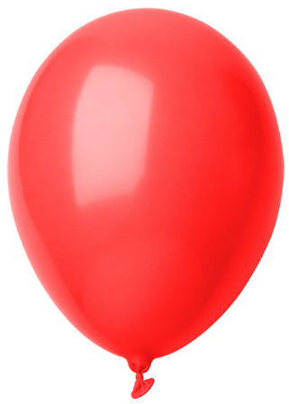 | Na zákazku vyrobený biologicky odbúrateľný latexový balónik v pastelových farbách s možnosťou potlače | Guma | Priemer:  280 mm (+/- 10 mm) | Červená | Logo 112 vo veľkosti 10 cm (s toleranciou odchýlky +/- 1 cm) na nafúknutom balóne sa bude náchádzať na prednej časti balóna s logom zarovnaným na stred. | 0 | 500 | 500
16. | Balón v pastelových farbách | 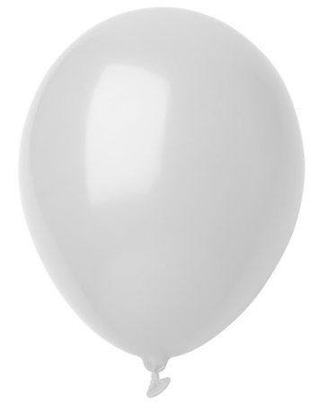 | Na zákazku vyrobený biologicky odbúrateľný latexový balónik v pastelových farbách s možnosťou potlače | Guma | Priemer:  280 mm (+/- 10 mm) | Biela | Logo 112 vo veľkosti 10 cm (s toleranciou odchýlky +/- 1 cm) na nafúknutom balóne sa bude náchádzať na prednej časti balóna s logom zarovnaným na stred. | 0 | 500 | 500
17. | Gumovacie pero | 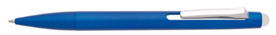 | Plastové gumovacie pero so špeciálnym atramentom, ktorý je možné gumovať. So špeciálnou modrou náplňou. Napísaný text sa stane po gumovaní neviditeľný | Plast | 146x11 mm (+/- 5 mm) | Tmavo modrá a farba nápisu biela | Nápis: Krízové riadenie vo veľkosti 45x5 mm (s toleranciou odchýlky +/-1 mm) sa bude nachádzať na prednej pravej strane pera pod klipom s nápisom zarovnaným na stred; typ písma: Calibri, tučné a veľké. Potlač: tampóntlač. | 5000 | 0 | 5000
18. | Bavlnená taška | 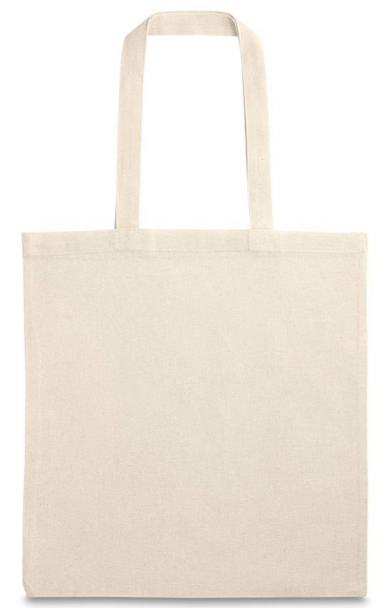 | Taška zo 100% bavlny s ušami 60 cm (+/- 5 cm) | 100% bavlna minimálne (140g/m2) | 420x380 mm (+/- 50 mm) | Natural a farba nápisu tmavo modrá | Na taške sa bude nachádza logo CO a nápis krízové riadenie. Logo vo veľkosti 14 cm (s toleranciou odchýlky +/-1 cm) a nápis: krízové riadenie vo veľkosti 30x5 cm (s toleranciou odchýlky +/- 1 cm), typ písma: Calibri, tučné a veľké; spolu sa budú nachádzať na prednej časti tašky s logom a nápisom zarovnanými na stred. Logo bude nad nápisom a budú od seba vzdialené 3,5 cm (s toleranciou odchýlky +/- 0,5 cm). | 1000 | 0 | 1000
19. | Mini puzzle | 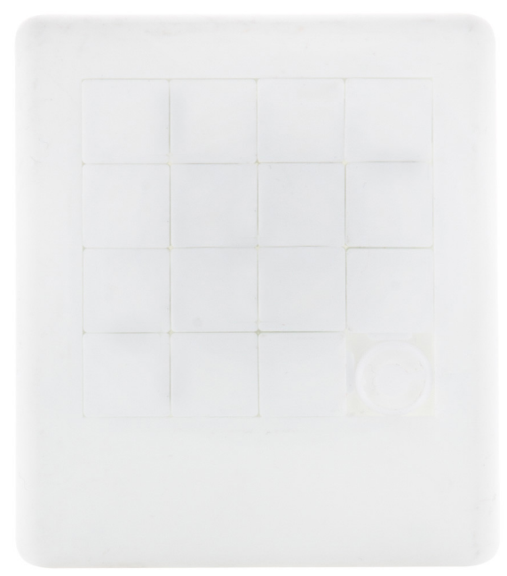 | Mini puzzle z recyklovaného ABS s potlačiteľným povrchom | Recyklovaný ABS plast | 75x90x6 mm (+/- 2 mm) | Biela | Logo vo veľkosti 45 mm (s toleranciou odchýlky +/- 2 mm) sa bude nachádzať na prednej časti puzzle (logo sa bude skladať) s logom zarovnaným na stred. Potlač: tampóntlač. | 2000 | 2000 | 4000
20. | Jojo | 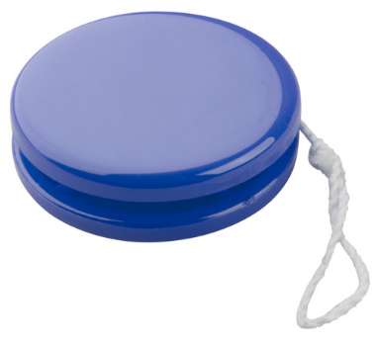 | Plastové jojo s rovnou plochou na potlač, so šnúrkou | Plast | Priemer:  50 mm (+/- 5 mm) | Modrá | Logo CO vo veľkosti 45 mm (s toleranciou odchýlky +/- 5 mm) sa bude nachádzať na prednej a zadnej časti joja súčasne s logami zarovnanými na stred; logá budú prispôsobené presne na veľkosť samotného joja. Potlač: digitálna UV tlač. | 2000 | 0 | 2000
21. | Zvýrazňovač v tvare trojuholníka s tromi farbami | 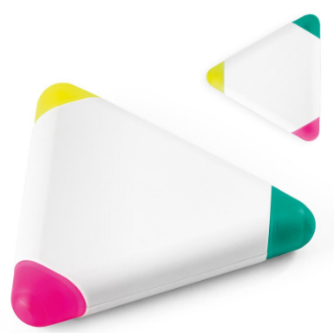 | Zvýrazňovač v tvare trojuholníka s tromi rôznymi farbami, s možnosťou potlače na zvýrazňovači | PP | 79x79x79x13 mm (+/- 2 mm) | Biela | Logo vo veľkosti 20 mm (s toleranciou odchýlky +/- 2 mm) sa bude nachádzať na vrchnej časti zvýrazňovača s logom zarovnaným na stred; požadujeme tampóntlač loga. Potlač: tampóntlač. | 1000 | 1000 | 2000
22. | Šnúrka na krk | 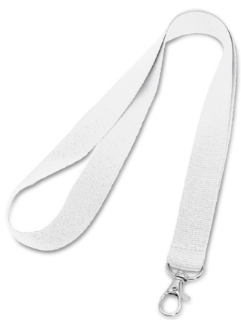 | Polyesterová šnúra s kovovou karabínou | Polyester | 20x480 mm (+/-10 mm) | Biela a fabra nápisu tmavo modrá | Logo CO vo veľkosti 15 mm (s toleranciou odchýlky +/-5 mm) sa bude nachádzať 2x na vrchnej strane šnúrky, pričom obe logá budú min. 4 cm a max. 6 cm od okraja šnúrky (od kovovej karabíny). Nápis "CIVILNÁ OCHRANA" sa bude nachádzať v strede šnúrky v rovnakej veľkosti loga so zarovnaním na stred s rovnakým rozostupom od oboch log. Potlač: transferová sieťotlač. | 3000 | 0 | 3000
23. | Šnúrka na krk |  | Polyesterová šnúra s kovovou karabínou | Polyester | 20x480 mm (+/-10 mm) | Biela | Na šnúrke sa bude nachádzať min. 6 a max. 8 log 112 vo veľkosti 15 mm (s toleranciou odchýlky +/-5 mm). Budú sa nachádzať na vrchnej strane šnúrky, pričom rozostupy medzi jednotlivými logami budú v rovnakej dĺžke. Logá budú zarovnané na stred. Potlač: transferová sieťotlač. | 0 | 3000 | 3000
24. | Prívesok na kľúče | 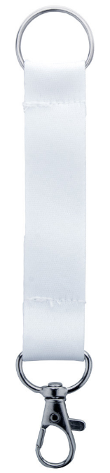 | Polyesterový mini prívesok na kľúče so sublimačnou tlačenou grafikou na oboch stranách s kovovou karabínou a krúžkom | Polyester | 25x145 mm (+/- 5 mm) | Tmavo modrá a farba nápisu biela | Nápis: Krízové riadenie vo veľkosti 100x15 mm (s toleranciou odchýlky +/- 5 mm) sa bude nachádzať na prednej časti prívesku s nápisom zarovnaným na stred; typ písma: Calibri, tučné a veľké; na zadnej časti prívesku bude logo vo veľkosti 15 mm (s toleranciou odchýlky +/- 1 mm) s logom zarovnaným na stred. Potlač bude z oboch strán. Potlač: sublimácia. | 3000 | 0 | 3000
25. | Skladacia pláštenka | 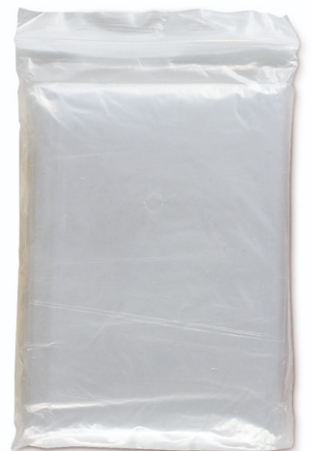 | Skladacia pláštenka s kapucňou. Zabalená v plastovom vrecku | Plast | 1000x1270 mm (+/- 10 mm) | Transparentná; modrá farba nápisu | Nápis: Krízové riadenie vo veľkosti 100x10 mm (s toleranciou odchýlky +/-5 mm) sa bude nachádzať na prednej vrchnej časti vrecka s nápisom zarovnaným na stred; typ písma: Calibri, tučné a veľké. Potlač: digitalprint. | 2000 | 0 | 2000
26. | Prívesková pláštenka | 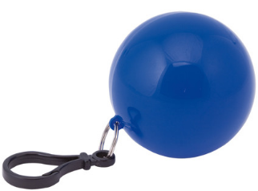 | Pláštenka v prívesku na kľúče v tvare gule. Pláštenka má byť vhodná pre dospelú osobu | Plast (LDPE) | Priemer: 63 mm (+/- 5 mm) | Modrá a transparentná | Logo CO vo veľkosti 35 mm (s toleranciou odchýlky +/- 5 mm) sa bude nachádzať na prednej a zadnej časti guličky súčasne s logami zarovnanými na stred. Potlač: tampóntlač. | 1000 | 0 | 1000
27. | Unisex bavlnená čiapka | 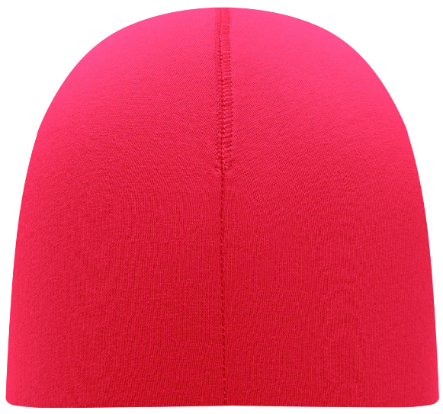  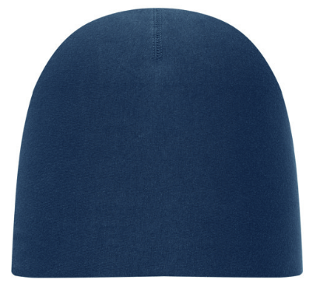 | Čiapka vyrobená z polybavlny s gramážou minimálne 190 g/m² | 95 % vlny a 5 % spandexu (+/- 1%) | 260x250 mm (+/- 5 mm) | Modrá s logom CO | Logo CO vo veľkosti 35 mm (s toleranciou odchýlky +/- 1 mm) sa bude nachádzať na spodnej pravej strane čiapky (minimálne 1 cm a maximálne 1,5 cm od okraja čiapky) s logom zarovnaným 2,5 cm od stredu. Potlač: priama sieťotlač. | 300 | 0 | 300
 |  |  |  |  |  | Červená s bielym nápisom 112 | Biely nápis 112 s telefónom vo veľkosti 35 mm (s toleranciou odchýlky +/- 1 mm) sa bude nachádzať na spodnej pravej strane čiapky (minimálne 1 cm a maximálne 1,5 cm od okraja čiapky) s logom zarovnaným 2,5 cm od stredu. Potlač: priama sieťotlač. | 0 | 200 | 200
28. | Šiltovka | 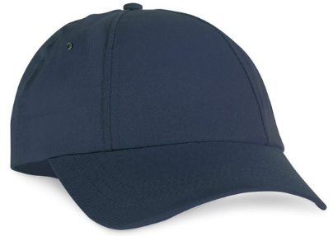 | Polyesterová šiltovka zo 6 dielov s nastavením na suchý zips | Polyester | Veľkosť: 580 mm (+/- 5 mm) | Modrá | Logo CO vo veľkosti 35 mm (+/- 1 mm) sa bude nachádzať vzadu na šiltovke (nad otvorom) s logom zarovnaným na stred. Potlač: transferová sieťotlač. | 1000 | 0 | 1000
29. | Stredná papierová darčeková taška |  | Papierová nákupná taška na zákazku s polypropylenovými uškami. S plnofarebnou ofsetovou potlačou. 170 g/m² kriedový papier s lesklým laminom | Papier/Plast (PP) | 240×350×100 mm (+/-10 mm) | Lesklá tmavo modrá a farba nápisu biela | Nápis: Krízové riadenie vo veľkosti 160x30 mm (s toleranciou odchýlky +/-5 mm) sa bude nachádzať na prednej vrchnej časti tašky s nápisom zarovnaným na stred; typ písma: Calibri, tučné a veľké. Potlač: priama digitálna tlač. | 250 | 0 | 250
30. | Folder | 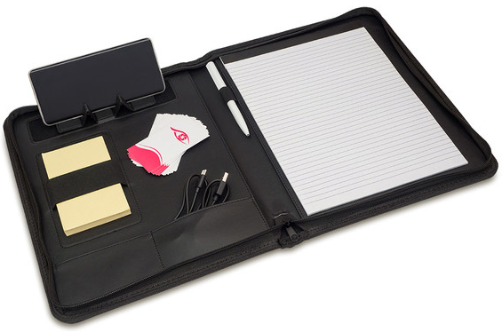 | Priečinok A4 z ekokože, uzatvárateľný na zips. Má obsahovať zápisník, dve malé vrecká, flexibilné puzdro na telefón, skladací stojan na telefón aj pútko na pero. | Ekokoža | 270x335x25 mm (+/- 5 mm) | Čierna a farba nápisu biela | Nápis: Krízové riadenie vo veľkosti 60x8 mm (s toleranciou odchýlky +/- 2 mm) sa bude nachádzať na prednej spodnej časti folderu s nápisom zarovnaným na pravý bok; typ písma: Calibri, tučné a veľké. | 40 | 0 | 40
31. | Luxusná elegantná sada pier v darčekovej krabičke | 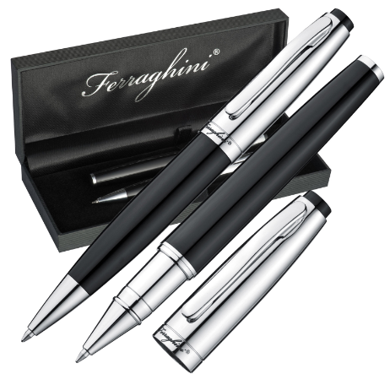 | Klasicky elegantná písacia luxusná sada zložená z guľôčkového pera s točivým mechanizmom a rollerového pera (obe modro píšuce) v krásnej čiernej darčekovej krabici | Kov | 74x32x193 mm (+/- 5 mm) | Čierna a kovová; čierna farba nápisu | Nápis: Krízové riadenie vo veľkosti 28x5 mm (s toleranciou odchýlky +/-1 mm) sa bude nachádzať na prednej pravej strane oboch pier pod klipom s nápisom zarovnaným na stred; typ písma: Calibri, tučné a veľké. Potlač: laserové gravírovanie. | 50 | 0 | 50
32. | Darčeková sada na víno | 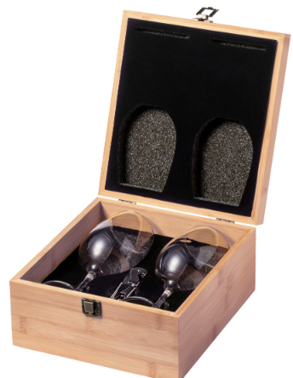 | Luxusná sada na víno v darčekovej krabičke z bambusu. Obsahuje 2 poháre na víno (min. 350 ml) a nerezový otvárač na fľaše s vývrtkou. | Bambus, nerez, sklo | 219x240x108 mm (+/- 10 mm) | Natural; čierna farba nápisu | Na krabičke sa bude nachádzať logo CO a nápis krízové riadenie. Logo vo veľkosti 3 cm (s toleranciou odchýlky +/- 0,5 cm) a nápis: krízové riadenie vo veľkosti 80x10 mm (s toleranciou odchýlky +/- 5 mm), typ písma: Calibri, tučné a veľké; spolu sa budú nachádzať na prednej vrchnej časti krabičky s logom a nápisom zarovnanými na stred. Logo bude nad nápisom a budú od seba vzdialené 2 cm (s toleranciou odchýlky +/- 0,5 cm). Potlač nápisu: laserové gravírovanie. Potlač loga: tampóntlač. | 20 | 0 | 20
33. | Štvordielna vínová sada so šachom | 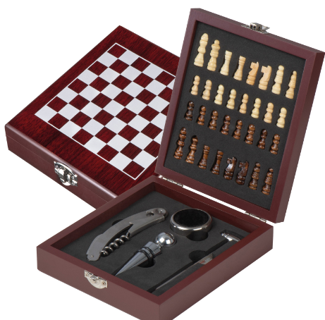 | Luxusná štvordielna vínová sada so šachom, zátkou, vývrtkou a rôznymi doplnkami s možnosťou vlastnej potlače | Drevo | 175x47x150 mm (+/- 10 mm) | Tmavá hnedá; biela farba nápisu | Na krabičke sa bude nachádzať nápis krízové riadenie. Nápis: krízové riadenie vo veľkosti 80x10 mm (s toleranciou odchýlky +/- 5 mm), typ písma: Calibri, tučné a veľké; spolu sa budú nachádzať na prednej vrchnej časti krabičky na okraji šachu na strane otvárania krabičky s nápisom zarovnanými na stred. Potlač: priama sieťotlač. | 20 | 0 | 20
34. | Dvojdielna sklenená súprava na espresso | 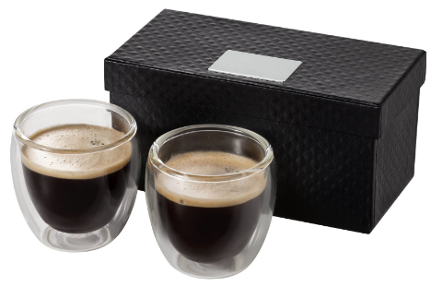 | Dvojité termo šálky na espresso, 70 ml (+/- 10 ml). Súprava zabalená v luxusnej darčekovej krabici. Vrátane plakety umiestnenej na vrchu krabičky s logom. | Sklo | 73x63x140 mm (+/- 10 mm) | Čierna, transparentná | Tri logá CO (1x na plakete, 2x na pohároch- tampóntlač). Prvé logo vo veľkosti 20 mm (s toleranciou odchýlky +/- 2 mm) sa bude nachádzať na prednej časti plakety s logom zarovnaným na stred (logo v smere otvárania krabičky). Druhé a tretie logo sa bude nachádzať na pohároch vo veľkostiach 10 mm (s toleranciou odchýlky +/- 1 mm) s logom zarovnaným na stred. Potlač: tampóntlač. | 30 | 0 | 30
35. | Keramický hrnček 370 ml | 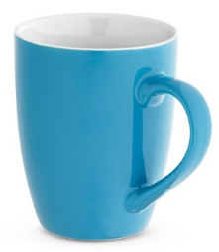 | Keramický hrnček s objemom 370 ml (+/- 30 ml). Hrnček možno umývať v umývačke riadu a je odolný voči minimálne 125 umývacím cyklom | Keramika | ø84 x 103 mm (+/- 5 mm) | Svetlomodrá | Logo CO vo veľkosti 35 mm (s toleranciou odchýlky +/- 5 mm) sa bude nachádzať na vrchnej strednej časti hrnčeka s logom zarovnaným na stred. Potlač: vypaľovanie. | 30 | 0 | 30
36. | Dámska polokošeľa | 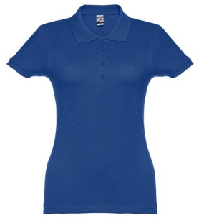 | Dámska priliehavá polokošeľa zo 100 % bavlneného pique (195 g/m2). Rebrovaný golier a rukávy. Vystužovacie pásik v golieri. Vystužená léga so 3-4 farebnými gombíkmi. Náhradný gombík vo vnútornom šve. Šité po stranách | 100 % bavlneného pique (min. 195 g/m2) | M | Tmavo modrá | Logo CO vo veľkosti 4 cm (s toleranciou odchýlky +/- 0,5 cm) sa bude nachádzať na pravej hornej strane trička (na strane srdca resp. na ľavej z pohľadu nositeľa). Potlač: výšivka. | 50 | 0 | 50
37. | Dámska polokošeľa | 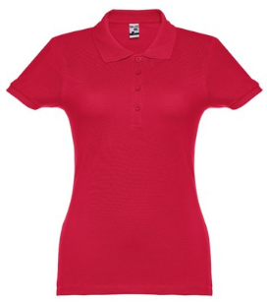 | Dámska priliehavá polokošeľa zo 100 % bavlneného pique (195 g/m2). Rebrovaný golier a rukávy. Vystužovacie pásik v golieri. Vystužená léga so 3-4 farebnými gombíkmi. Náhradný gombík vo vnútornom šve. Šité po stranách | 100 % bavlneného pique (min. 195 g/m2) | M | Červená | Biely nápis 112 vo veľkosti 4 cm (s toleranciou odchýlky +/- 0,5 cm) sa bude nachádzať na pravej hornej strane trička (na strane srdca resp. na ľavej z pohľadu nositeľa). Potlač: výšivka. | 0 | 50 | 50
38. | Pánska polokošeľa | 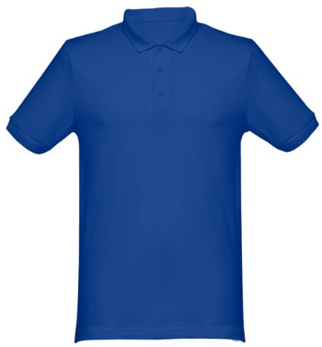 | Pánska polokošeľa zo 100 % bavlneného pique (195 g/m2). Rebrovaný golier a rukávy. Vystužovacie pásik v golieri. Vystužená léga so 3-4 farebnými gombíkmi. Náhradný gombík vo vnútornom šve. Šité po stranách | 100 % bavlneného pique (min. 195 g/m2) | L | Tmavo modrá | Logo CO vo veľkosti 4 cm (s toleranciou odchýlky +/- 0,5 cm) sa bude nachádzať na pravej hornej strane trička (na strane srdca resp. na ľavej z pohľadu nositeľa). Potlač: výšivka. | 50 | 0 | 50
39. | Pánska polokošeľa | 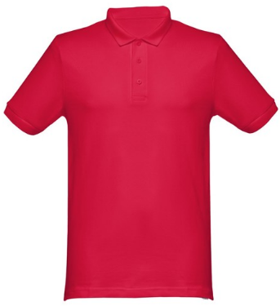 | Pánska polokošeľa zo 100 % bavlneného pique (195 g/m2). Rebrovaný golier a rukávy. Vystužovacie pásik v golieri. Vystužená léga so 3-4 farebnými gombíkmi. Náhradný gombík vo vnútornom šve. Šité po stranách | 100 % bavlneného pique (min. 195 g/m2) | L | Červená | Biely nápis 112 vo veľkosti 4 cm (s toleranciou odchýlky +/- 0,5 cm) sa bude nachádzať na pravej hornej strane trička (na strane srdca resp. na ľavej z pohľadu nositeľa). Potlač: výšivka. | 0 | 50 | 50

V celkovej cene za celý predmet zákazky musia byť započítané všetky náklady vrátane dopravných nákladov na miesto plnenia, balného a cena musí byť konečná a nie je možné ju navyšovať o dodatočné náklady spojené s dodaním tovaru.
Zároveň cena musí byť vrátane potlače špecifikovanej v Prílohe č. 3 Popis potlače_logá.

Verejný obstarávateľ požaduje predloženie náhľadu grafického návrhu s popisom štýlu potlače pred zahájením realizácie grafického prevedenia za účelom odsúhlasenia požadovaného vizuálu.

